ANNEXE 21 : Circuits électriques simples – Renseignements pour l’enseignant

Pour permettre aux élèves d'accomplir les défis, il faut s'assurer d'avoir le matériel suivant : fils conducteurs, ampoules, sonnettes, interrupteurs momentanés à poussoir, interrupteurs à trois directions (inverseurs unipolaires), piles, etc. L'enseignant doit s'assurer que les piles auront assez de tension pour faire fonctionner les ampoules ou les sonnettes. Ce matériel est en vente chez la plupart des distributeurs scientifiques. On peut aussi se procurer des interrupteurs et des sonnettes chez des fournisseurs de matériel électronique tels que Radio Shack.

1. Sonnette de réfrigérateur
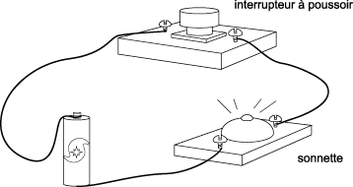

Pour ce type de circuit, on peut utiliser un interrupteur momentané à poussoir qui est fermé. Quand la porte du réfrigérateur est fermée, elle coupe le circuit en poussant l'interrupteur. Si on ouvre la porte, l'interrupteur se met en position ouverte et l'avertisseur sonne.

2. Dispositif activé par deux interrupteurs
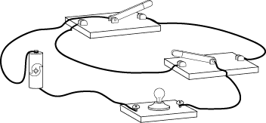

Ce type de circuit contient deux interrupteurs à trois directions. Chacun permet de couper ou de rétablir le courant. On pourrait donc allumer ou éteindre une lumière à deux endroits différents.

3. Maison de poupées

Il y a plusieurs façons de concevoir une maison de poupées dotée d’un système électrique. Les élèves doivent d’abord décider s'ils veulent des circuits séparés avec une source d’alimentation électrique pour chaque appareil ou pour chaque pièce de la maison. Ils peuvent aussi avoir une seule source d’alimentation électrique à l'extérieur de la maison. Les élèves peuvent placer des interrupteurs dans la maison et concevoir des circuits en série et en parallèle.

ANNEXE 21 : Circuits électriques simples – Renseignements pour l’enseignant (suite)

4. Dispositif qui sonne
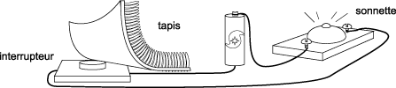
On veut qu'un avertisseur sonne momentanément lorsqu'un client entre ou sort du magasin. Si on place un interrupteur momentané à poussoir sous le tapis, le circuit est fermé lorsque le client marche dessus donc l'avertisseur sonne. Aussitôt qu'il n'y a plus de pression exercée sur l'interrupteur, celui-ci retourne à sa position initiale et coupe le courant.

5. Messages codés
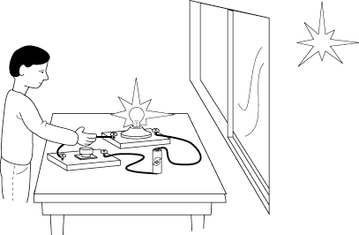
Pour envoyer des messages, on peut construire un circuit simple au moyen d’une source d’alimentation électrique reliée à un interrupteur momentané à poussoir et à une ampoule que l’on place devant une fenêtre. Lorsque l'on presse l'interrupteur, le voisin peut voir l'ampoule s'allumer et s'éteindre. Il peut donc décoder des messages secrets. Si le voisin a, lui aussi, un circuit, les deux peuvent communiquer.

6. Jeu-questionnaire
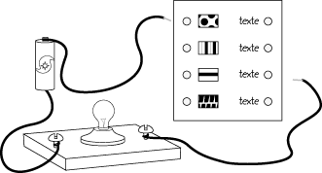

Ce type de jeu peut être construit de la façon suivante : les élèves percent deux rangées de trous dans un morceau de carton. À côté de la première rangée de trous, ils placent une question qui correspond à chaque trou. À côté de la deuxième rangée de trous, ils placent les réponses, mais dans un ordre qui ne correspond pas à la rangée de gauche. Les élèves relient ensuite la question avec la réponse correspondante avec un conducteur tel que du papier aluminium ou un fil de cuivre. Ils doivent s'assurer de placer des isolants là où deux fils pourraient entrer en contact. En plaçant deux bouts de fil reliés à une pile et à une ampoule ou à un avertisseur, les élèves complètent un circuit s'ils connectent une question à sa réponse correspondante.

